- 打包源码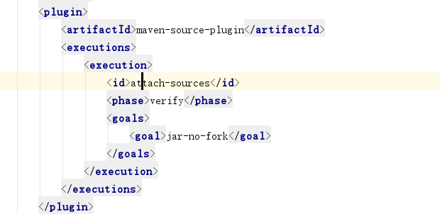
- 如果想把依赖打入jar包中，可以使用maven-assembly-plugin和maven-dependency-plugin插件。
- 打包是跳过测试：http://blog.csdn.net/arkblue/article/details/50974957
 